

***Дисциплина: Учебная практика***

**Отчет по выполнению задания на тему: «Lesson 8».**

Выполнил:

Группа: **1ИСП11-18**

Студент: Первых Никита Н

Проверил преподаватель: Васильцев Игорь Игоревич

.

Москва 2022 г.

Задание №8.

1. Создать БД - ShoeStore.

2. Создать 4 таблицы, используя все ограничения и ключи,

воспользоваться командой GO, хотя бы в одной таблице. Минимум 3

столбца в каждой таблице, минимум 4 значения в каждом столбце.

3. Использовать выборку, сортировка, фильтрацию – минимум 10

запросов.

4. Использовать операторы фильтрации IN, BETWEEN – по 3 раза.

Показать команду UPDATE и DELETE.

5. Использовать операторы Операторы GROUP BY и HAVING.

Агрегатные функции, а также расширения – по 3 раза на каждую.

6. Использовать 3 варианта соединения по 3 раза с каждого.

7. Использовать оператор UNION, EXCEPT, INTERSECT – по 2 раза с

каждого.

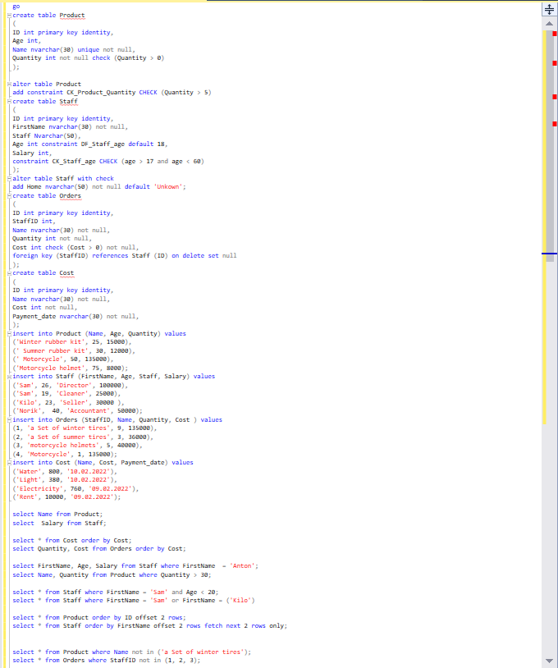

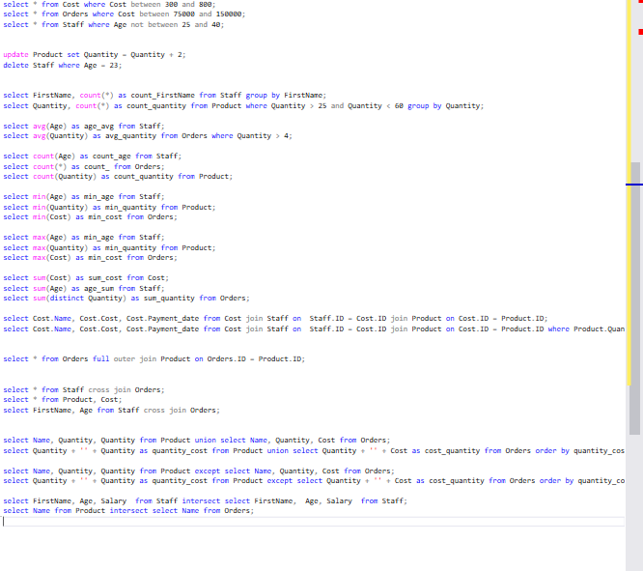

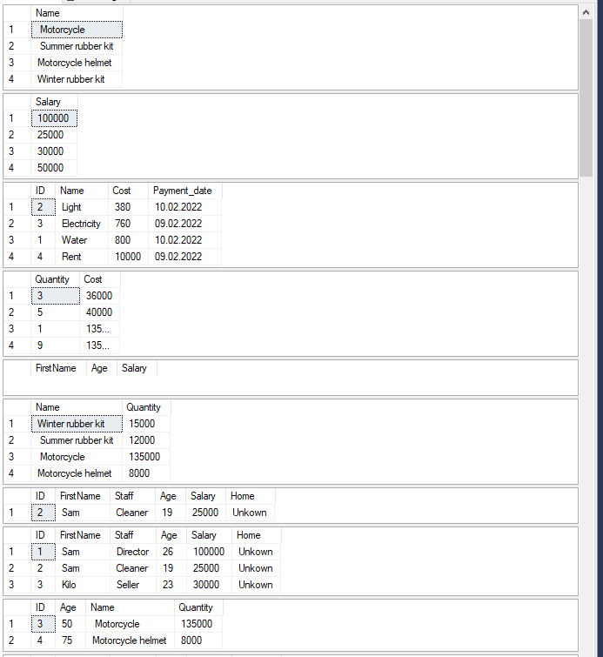

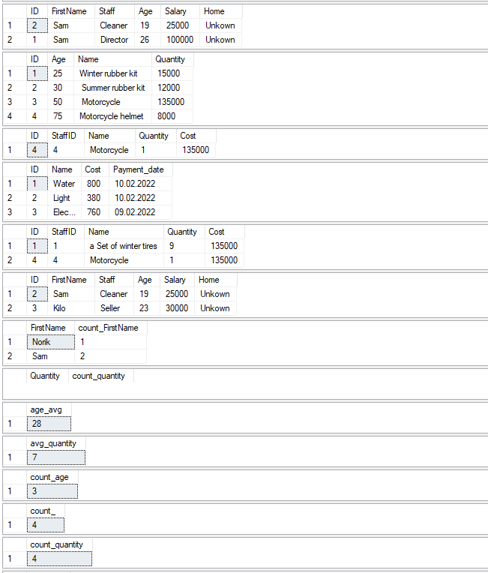

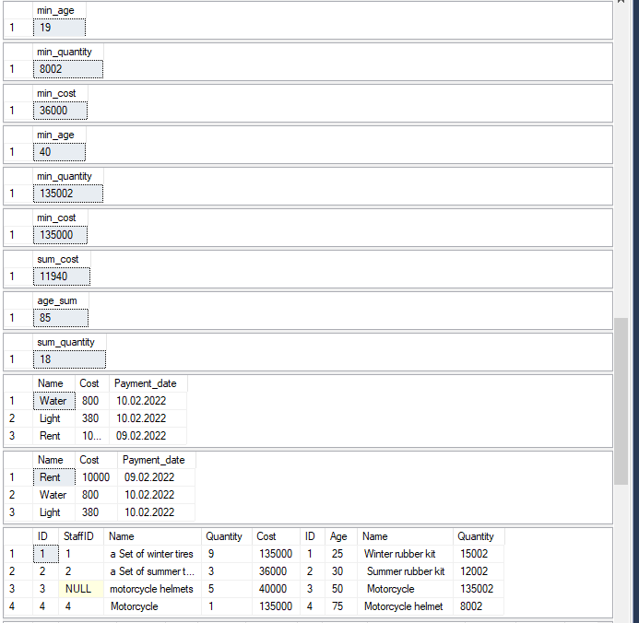

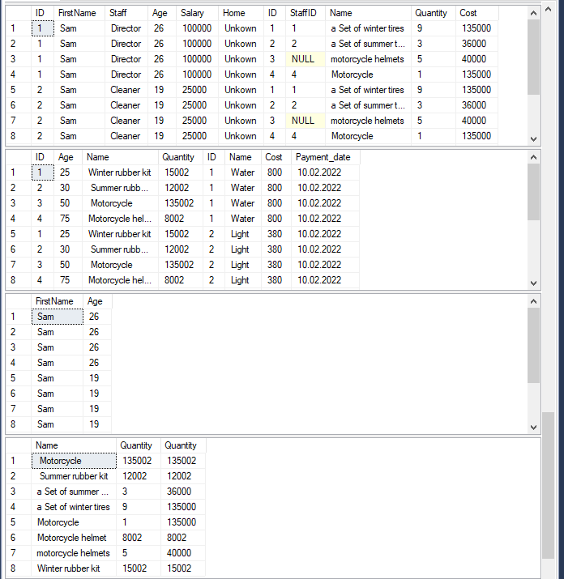

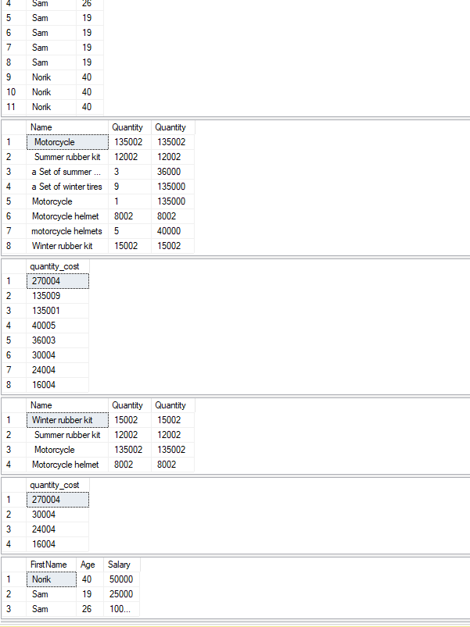

Задание №8.1.

1. Создать БД - TrailHead.

2. Создать 10 таблиц, используя все ограничения и ключи,

воспользоваться командой GO, хотя бы в одной таблице. Минимум 10

столбцов в каждой таблице, минимум 15 значений в каждом столбце.

3. Использовать выборку, сортировка, фильтрацию – минимум 15

запросов.

4. Использовать операторы фильтрации IN, BETWEEN – по 4 раза.

Показать команду UPDATE и DELETE.

5. Использовать операторы Операторы GROUP BY и HAVING.

Агрегатные функции, а также расширения – по 3 раза на каждую.

6. Использовать 3 варианта соединения по 5 раз с каждого.

7. Использовать оператор UNION, EXCEPT, INTERSECT – по 4 раза с

каждого.

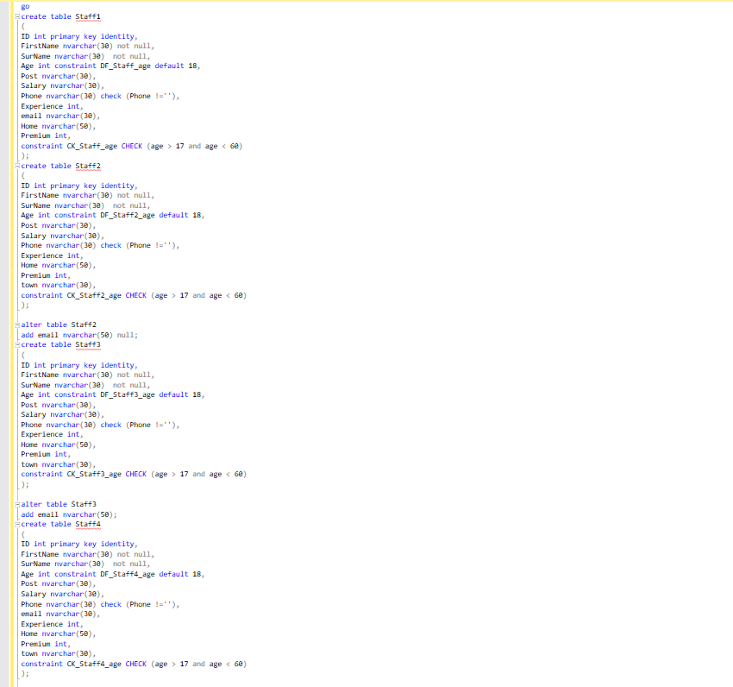

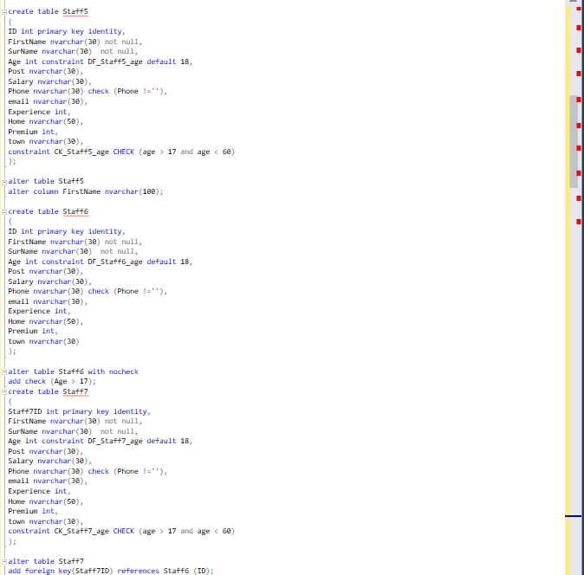

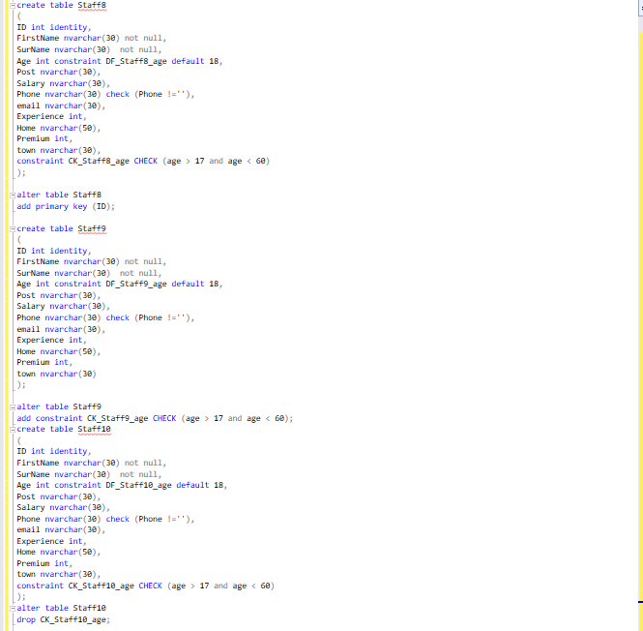

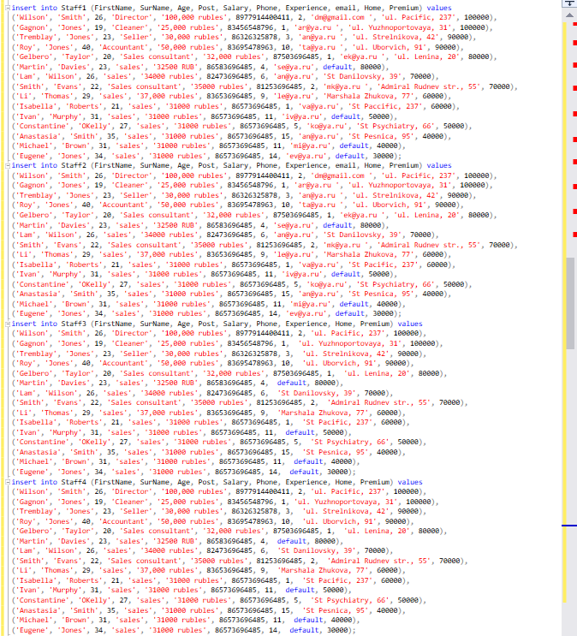

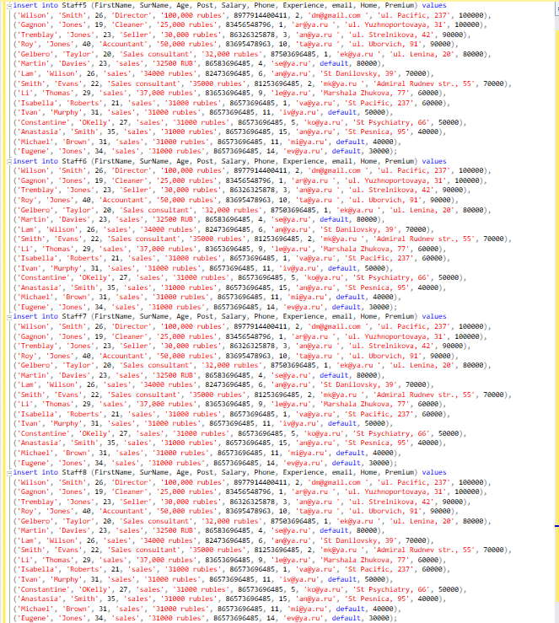

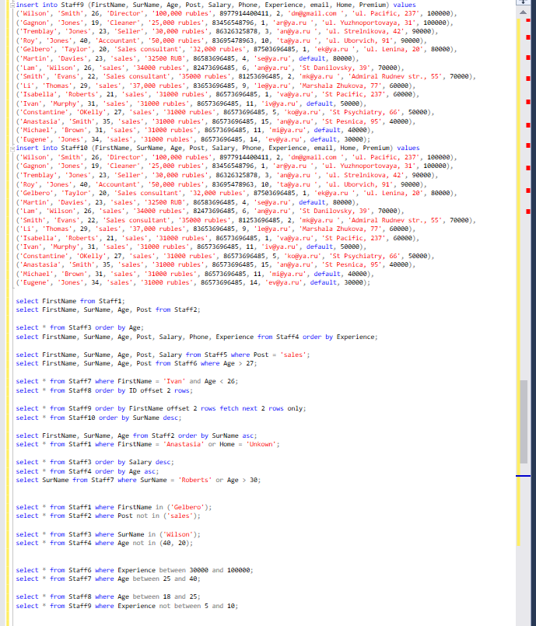

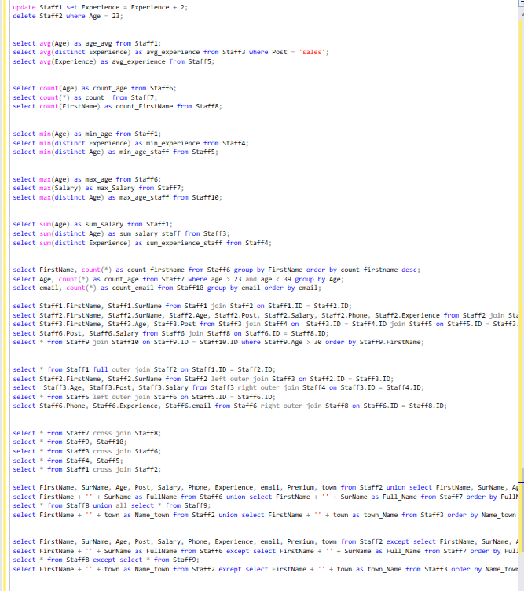

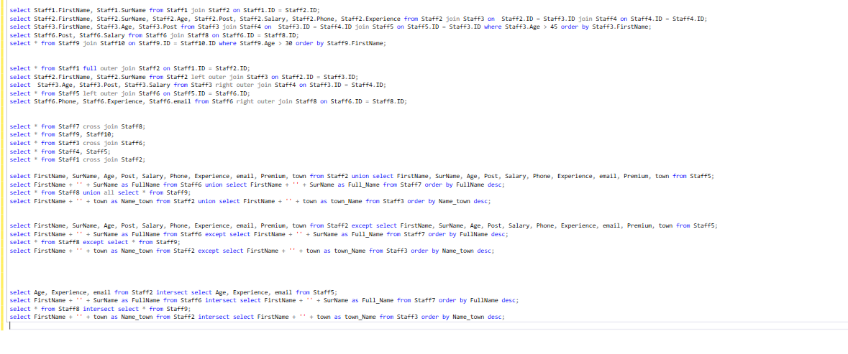

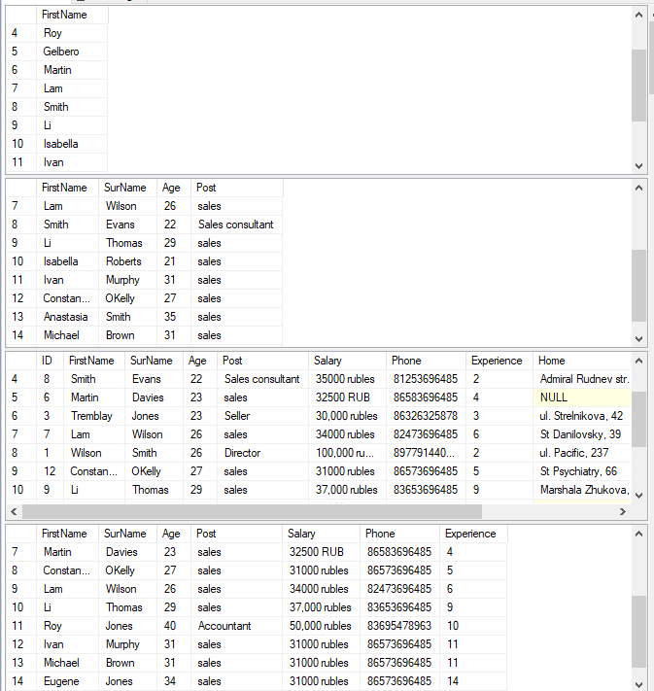

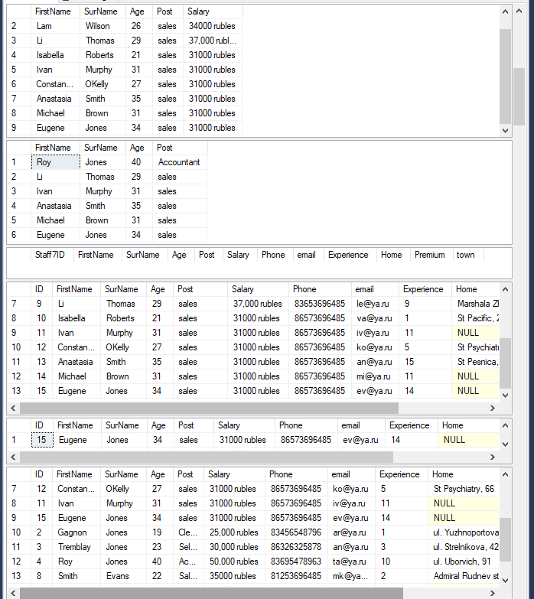

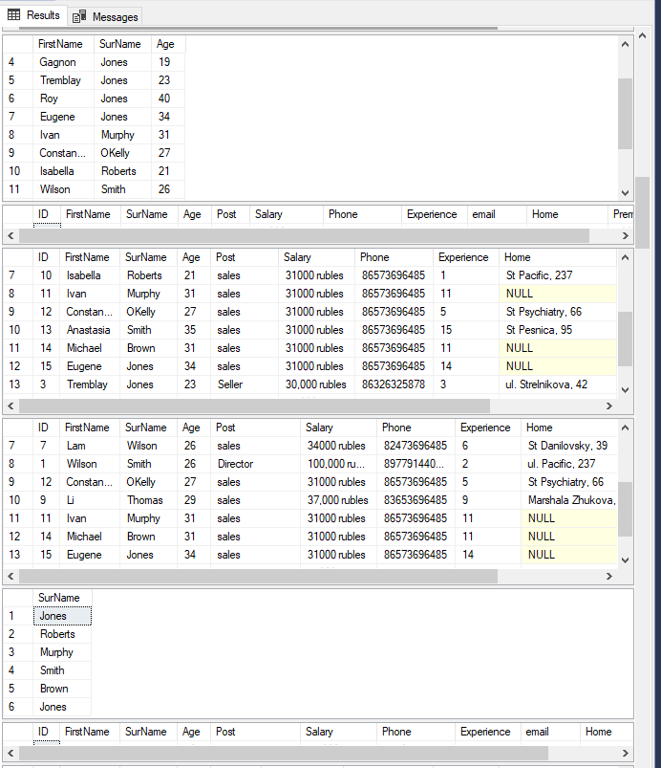

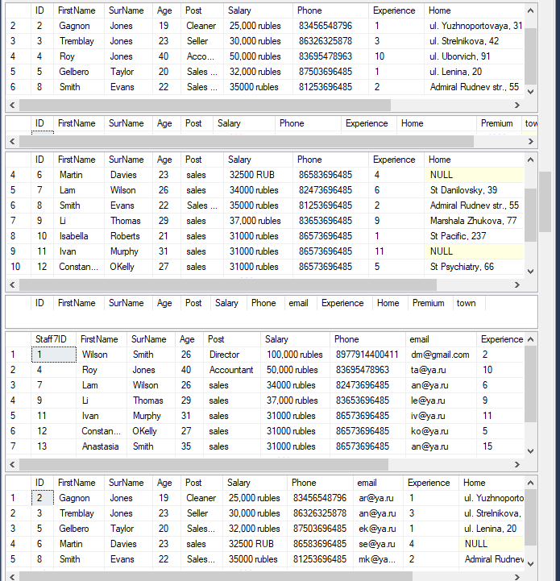

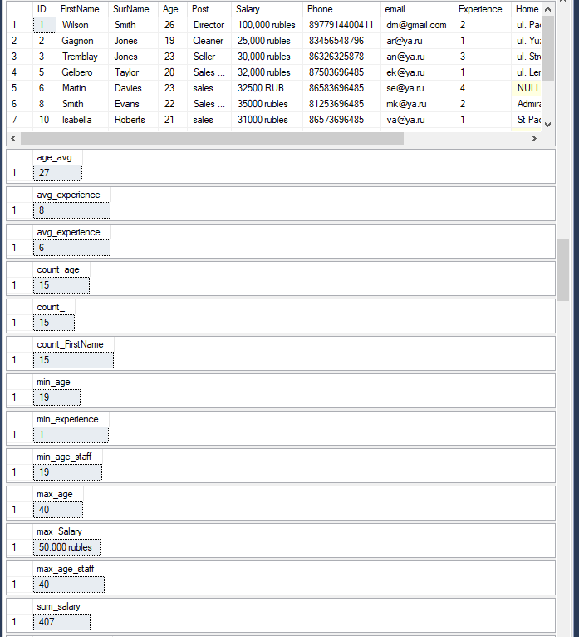

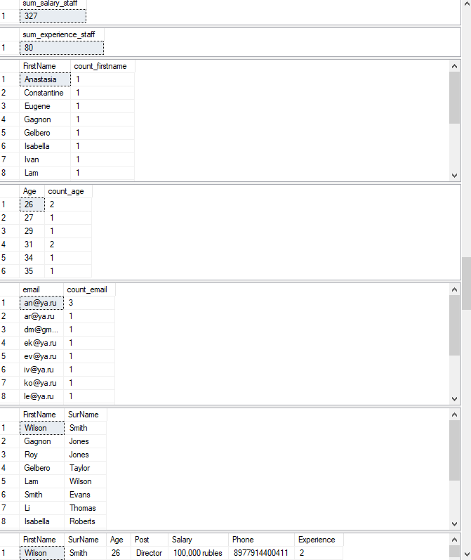

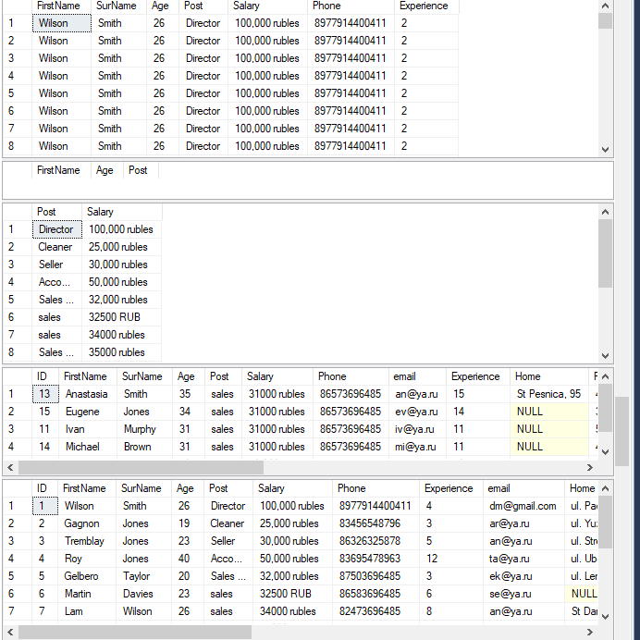

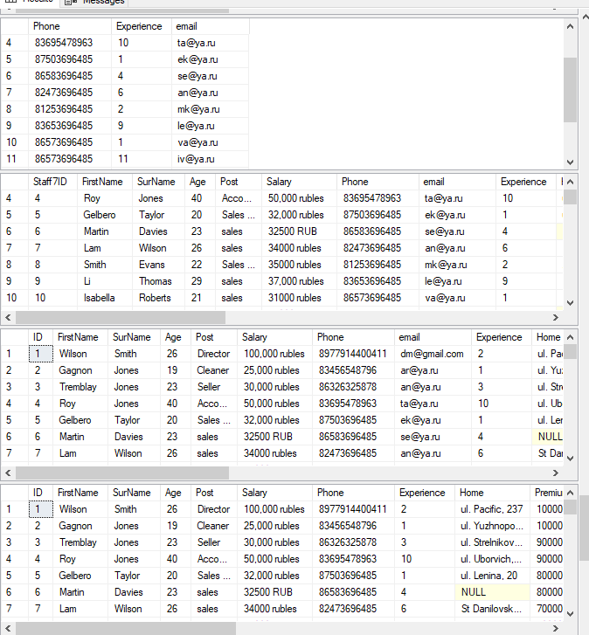

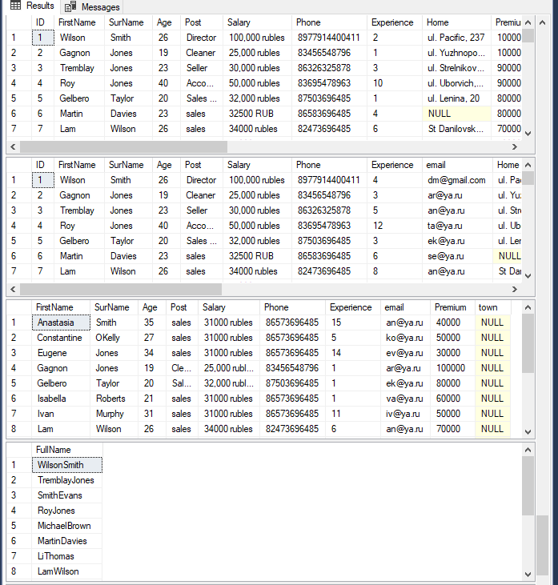

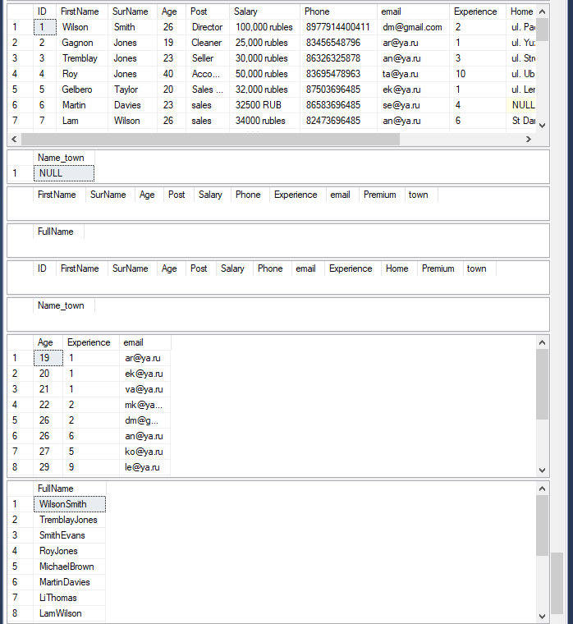

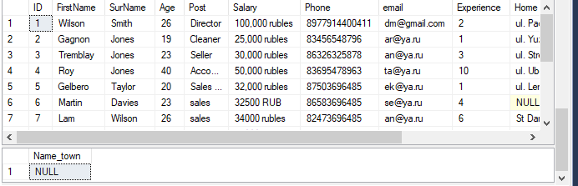

Задание №8.2.

1. Создать БД - SportShop.

2. Создать 10 таблиц, используя все ограничения и ключи,

воспользоваться командой GO, хотя бы в одной таблице. Минимум 10

столбцов в каждой таблице, минимум 15 значений в каждом столбце.

3. Использовать выборку, сортировка, фильтрацию – минимум 15

запросов.

4. Использовать операторы фильтрации IN, BETWEEN – по 4 раза.

Показать команду UPDATE и DELETE.

5. Использовать операторы Операторы GROUP BY и HAVING.

Агрегатные функции, а также расширения – по 3 раза на каждую.

6. Использовать 3 варианта соединения по 5 раз с каждого.

7. Использовать оператор UNION, EXCEPT, INTERSECT – по 4 раза с

каждого.

